Caiet de sarcini

Mobilierului conform necesităților pentru anul 2025
Nr. d/o | Cod CPV |  | Denumirea bunurilor/serviciilor/lucrărilor solicitate |  | Unitatea de măsură |  |  | Cantitatea | Specificarea tehnică deplină solicitată, Standarde de referinţă |  | Valoarea estimată  (se va indica pentru fiecare lot în parte)
Lot.1 MOBILIER Psihoneurologia
1.1 | 39100000-3 |  | Masă – birou de lucru  1200x650x780  (Capestru, Psiholog) 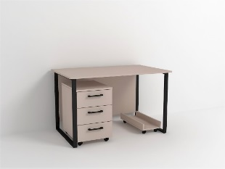 |  | Buc. |  |  | 2 | Masă – birou de lucru (1200x650x780mm)  Pe carcasă metalică (țeavă 40x20) acoperită cu vopsea polimerică în câmp  electrostatic. Dotată cu tumbă pe rotile cu trei sertare (400x500x600mm).  Materiale: PAL melaminat tip Egger sau similar cu gr. 18mm, prelucrat cu ABS  2mm si 0,5mm.  Feronerie: glisiere cu bile; mânere metalice.  • Obligatoriu ieșirea la fața locului pentru precizarea dimensiunilor;  • Culoarea la solicitarea benificiarului. |  | 7167,00
1.2 | 39100000-3 |  | Tumbă  800x400x780  (Capestru) 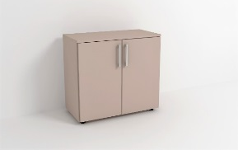 |  | Buc. |  |  | 1 | Tumbă (800x400x780mm)  Materiale: PAL melaminat tip Egger sau similar cu gr. 18mm, prelucrat cu ABS  2mm si 0,5mm.  Feronerie: balamale cu mechanism de închidere lentă; mânere metalice; picioare  metalice reglabile h-100mm.  • Obligatoriu ieșirea la fața locului pentru precizarea dimensiunilor;  • Culoarea la solicitarea benificiarului.. |  | 1583,00
1.3 | 39100000-3 |  | Masă – birou de lucru  1500x1500x780  (Asistenta superioară) 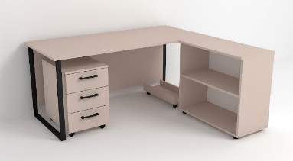 |  | Buc. |  |  | 1 | Masă – birou de lucru (1500x1500x780mm)  Pe carcasă metalică (țeavă 40x20) acoperită cu vopsea polimerică în câmp  electrostatic. Dotată cu tumbă pe rotile cu trei sertare (400x500x600mm) și o tumbă  de tip deschis cu rafturi (800x400x780mm).  Materiale: PAL melaminat tip Egger sau similar cu gr. 18mm, prelucrat cu ABS  2mm si 0,5mm.  Feronerie: glisiere cu bile; mânere metalice; rotile; piciorușe reglabile.  • Obligatoriu ieșirea la fața locului pentru precizarea dimensiunilor;  • Culoarea la solicitarea benificiarului. |  | 4583,00
1.4 | 39100000-3 |  | Dulap pentru mape  800x400x2000  (Psiholog) 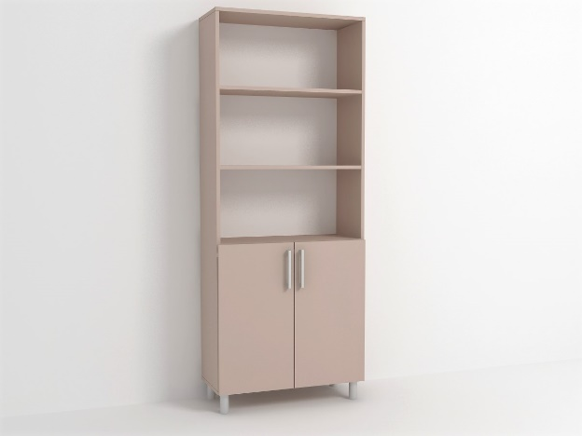 |  | Buc. |  |  | 1 | Dulap pentru mape (800x400x2000mm)  Materiale: PAL melaminat tip Egger sau similar cu gr. 18mm, prelucrat cu ABS  2mm si 0,5mm.  Feronerie: balamale cu mechanism de închidere lentă; mânere metalice; picioare  metalice reglabile h-100mm.  • Obligatoriu ieșirea la fața locului pentru precizarea dimensiunilor;  • Culoarea la solicitarea benificiarului. |  | 2667,00
1.5 | 39100000-3 |  | Set mobilier  1500x550x2000  (Capestru) 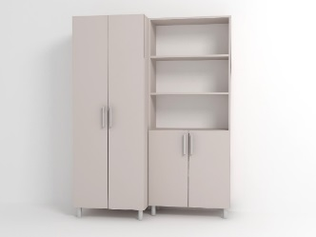 |  | Buc. |  |  | 1 | Set mobilier (1500x550x2000mm)  Format din două compartimente, unul pentru haine (700x550x2000) și unul pentru  mape (800x400x2000).  Materiale: PAL melaminat tip Egger sau similar cu gr. 18mm, prelucrat cu ABS  2mm si 0,5mm.  Feronerie: bară metalică pentru umerașe; balamale cu mechanism de închidere  lentă; mânere metalice; picioare metalice reglabile h-100mm.  • Obligatoriu ieșirea la fața locului pentru precizarea dimensiunilor;  • Culoarea la solicitarea benificiarului. 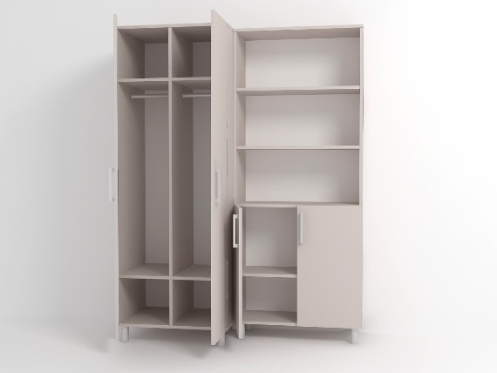 |  | 6167,00
 |  |  |  |  |  |  |  |  | Total Lot 1: |  | 22167,00
Lot.2 MOBILIER Neurochirurgia
2.1 |  | 39100000-3 |  | Masă – birou de lucru1500x1500x780  (Asistenta superioară, Traumatologi) |  | Buc. | 3 |  |  | Masă – birou de lucru (1500x1500x780mm)  Pe carcasă metalică (țeavă 40x20) acoperită cu vopsea polimerică în câmp electrostatic. Dotată cu tumbă pe rotile cu trei sertare (400x500x600mm) și o tumbă de tip deschis cu rafturi (800x400x780mm).  Materiale: PAL melaminat tip Egger sau similar cu gr. 18mm, prelucrat cu ABS 2mm si 0,5mm.  Feronerie: glisiere cu bile; mânere metalice; rotile; piciorușe reglabile.  -Obligatoriu ieșirea la fața locului pentru precizarea dimensiunilor;  Culoarea la solicitarea benificiarului.  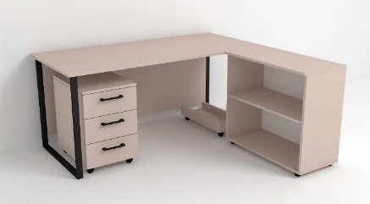 | 13750,00
2.2 |  | 39100000-3 |  | Masă – birou de lucru 1300x650x780  (Hol) |  | Buc. | 1 |  |  | Masă – birou de lucru (1300x650x780mm)  Pe carcasă metalică (țeavă 40x20) acoperită cu vopsea polimerică în câmp electrostatic. Dotată cu două sertare.  Materiale: PAL melaminat tip Egger sau similar cu gr. 18mm, prelucrat cu ABS 2mm si 0,5mm.  Feronerie: glisiere cu bile; mânere metalice  -Obligatoriu ieșirea la fața locului pentru precizarea dimensiunilor;  -Culoarea la solicitarea benificiarului. 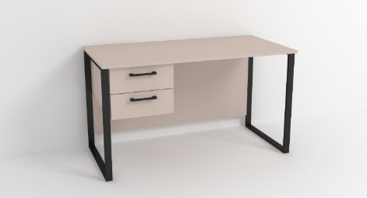 | 2667,00
2.3 |  | 39100000-3 |  | Set mobilier  1400x550x2000  (Medici traumatologi , 1 neurochirurg) 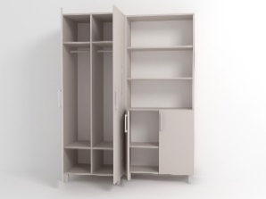 |  | Buc. | 3 |  |  | Set mobilier (1400x550x2000mm)  Format din două compartimente: unul pentru haine (700x550x2000) și unul pentru mape (700x400x2000).  Materiale: PAL melaminat tip Egger sau similar cu gr. 18mm, prelucrat cu ABS 2mm si 0,5mm.  Feronerie: bară metalică pentru umerașe; balamale cu mechanism de închidere lentă; mânere metalice; picioare metalice reglabile h-100mm.  -Obligatoriu ieșirea la fața locului pentru precizarea dimensiunilor;  -Culoarea la solicitarea benificiarului. 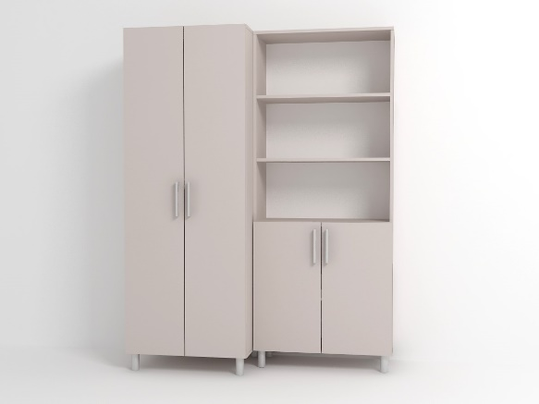 | 18000,00
2.4 |  | 39100000-3 |  | Set mobilier  2150x550x2000  (șef secție, asistent superior) |  | Set. | 2 |  |  | Set mobilier (2150x550x2000mm)  Format din trei compartimente, unul pentru haine (550x550x2000) și două pentru mape de tip închis (800x400x2000).  Materiale: PAL melaminat tip Egger sau similar cu gr. 18mm, prelucrat cu ABS 2mm si 0,5mm.  Feronerie: bară metalică pentru umerașe; balamale cu mechanism de închidere lentă; mânere metalice; picioare metalice reglabile h-100mm.  - Obligatoriu ieșirea la fața locului pentru precizarea dimensiunilor;  -Culoarea la solicitarea benificiarului. 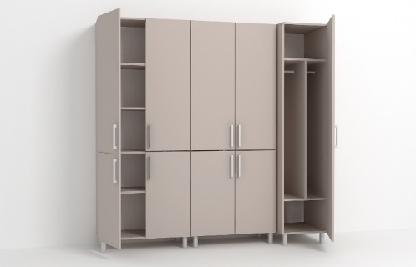 | 18333,00
2.5 |  | 39100000-3 |  | Masă - Recepție  1600x1600x1150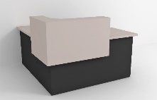 |  | Buc. | 1 |  |  | Masă – Recepție (1600x1600x1150)  Materiale: PAL melaminat tip Egger sau similar cu gr. 36mm și 18mm, prelucrat cu ABS 2mm si 0,5mm.  - Obligatoriu ieșirea la fața locului pentru precizarea dimensiunilor;  Culoarea la solicitarea benificiarului. 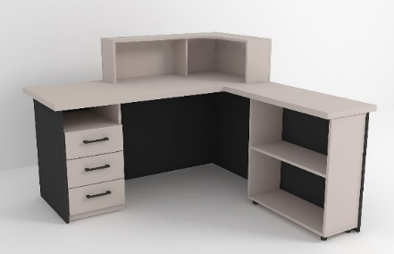 | 8833,00
2.6 |  | 39100000-3 |  | Dulap pentru haine  500x550x2000  (Asistente medicale) |  | Buc. | 9 |  |  | Dulap pentru haine (500x550x2000mm)  Materiale: PAL melaminat tip Egger sau similar cu gr. 18mm, prelucrat cu ABS 2mm si 0,5mm.  Feronerie: bară metalică pentru umerașe; balamale cu mechanism de închidere lentă; mânere metalice; picioare metalice reglabile h-100mm.  - Obligatoriu ieșirea la fața locului pentru precizarea dimensiunilor;  Culoarea la solicitarea benificiarului. 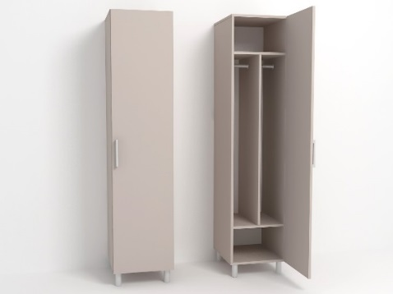 | 26250,00
 |  |  |  |  |  |  |  |  |  | Total Lot 2: | 87833,00
Lot.3 MOBILIER Secții
3.1 |  | 39100000-3 |  | Tumbă  400x450x750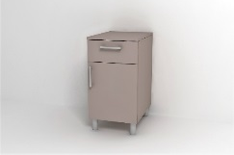 |  | buc | 300 |  |  | Tumbă (400x450x750mm)  Materiale: PAL melaminat tip Egger sau similar cu gr. 18mm, prelucrat cu ABS 2mm si 0,5mm.  Feronerie: balamale cu mechanism de închidere lentă; glisiere cu bilă; mânere metalice; picioare metalice reglabile h-100mm.  - Obligatoriu ieșirea la fața locului pentru precizarea dimensiunilor;  Culoarea la solicitarea benificiarului | 425000,00
3.2 |  | 39100000-3 |  | Masă – birou de lucru 1500x1500x780  (2 birouri administrație  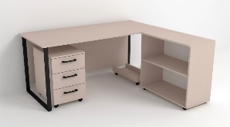 |  | Buc. | 2 |  |  | Masă – birou de lucru (1500x1500x780mm)  Pe carcasă metalică (țeavă 40x20) acoperită cu vopsea polimerică în eta electrostatic. Dotată cu tumbă pe rotile cu trei sertare (400x500x600mm) și o tumbă de tip deschis cu rafturi (800x400x780mm).  Materiale: PAL melaminat tip Egger sau similar cu gr. 18mm, prelucrat cu ABS 2mm si 0,5mm.  Feronerie: glisiere cu bile; mânere metalice; rotile; piciorușe reglabile.  - Obligatoriu ieșirea la fața locului pentru precizarea dimensiunilor;  Culoarea la solicitarea benificiarului. | 9167,00
3.3 |  | 39100000-3 |  | Set mobilier  1250x550x2000  (2 birouri administrație) 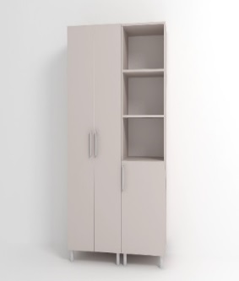 |  | Set. | 2 |  |  | Set mobilier (1250x550x2000mm)  Format din două compartimente, unul pentru haine (700x550x2000) și unul pentru mape (550x550x2000).  Materiale: PAL melaminat tip Egger sau similar cu gr. 18mm, prelucrat cu ABS 2mm si 0,5mm.  Feronerie: bară metalică pentru umerașe; balamale cu mechanism de închidere lentă; mânere metalice; picioare metalice reglabile h-100mm.  - Obligatoriu ieșirea la fața locului pentru precizarea dimensiunilor;  Culoarea la solicitarea benificiarului. 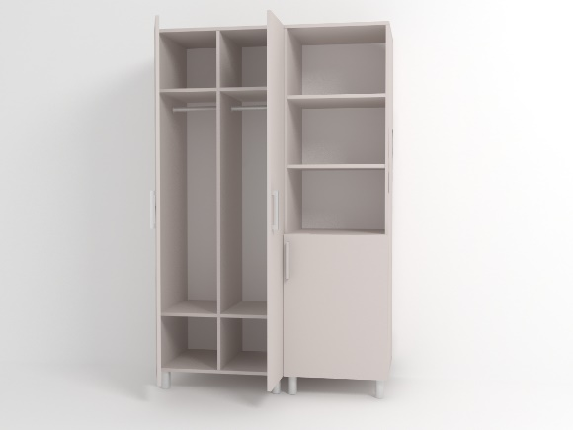 | 11833,00
3.4 |  | 39100000-3 |  | Masă – birou de lucru 1500x1500x780  (achiziții) 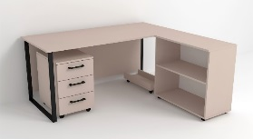 |  | Buc. | 2 |  |  | Masă – birou de lucru (1500x1500x780mm)  Pe carcasă metalică (țeavă 40x20) acoperită cu vopsea polimerică în eta electrostatic. Dotată cu tumbă pe rotile cu trei sertare (400x500x600mm) și o tumbă de tip deschis cu rafturi (800x400x780mm).  Materiale: PAL melaminat tip Egger sau similar cu gr. 18mm, prelucrat cu ABS 2mm si 0,5mm.  Feronerie: glisiere cu bile; mânere metalice; rotile; piciorușe reglabile.  - Obligatoriu ieșirea la fața locului pentru precizarea dimensiunilor;  Culoarea la solicitarea benificiarului. | 9167,00
3.5 |  | 39100000-3 |  | Set mobilier  1400x550x2000  (achizițiii)  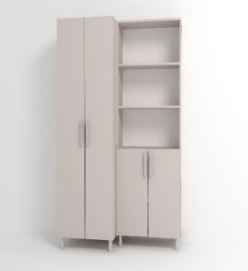 |  | Buc. | 2 |  |  | Set mobilier (1400x550x2000mm)  Format din două compartimente: unul pentru haine (700x550x2000) și unul pentru mape (700x400x2000).  Materiale: PAL melaminat tip Egger sau similar cu gr. 18mm, prelucrat cu ABS 2mm si 0,5mm.  Feronerie: bară metalică pentru umerașe; balamale cu mechanism de închidere lentă; mânere metalice; picioare metalice reglabile h-100mm.  - Obligatoriu ieșirea la fața locului pentru precizarea dimensiunilor;  Culoarea la solicitarea benificiarului. 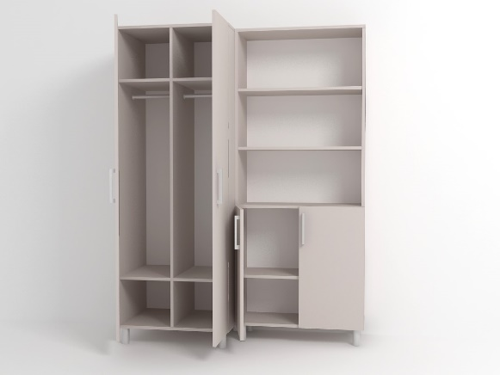 | 12000,00
 |  |  |  |  |  |  |  |  |  | Total Lot 3: | 467167,00
Lot.4 MOBILIER Farmacie
4.1 |  | 39100000-3 |  | Dulap pentru mape  800x400x2000  (Asistente) |  | Buc. | 2 |  |  | Dulap pentru mape (800x400x2000mm) Materiale: PAL melaminat tip Egger sau similar cu gr. 18mm, prelucrat cu ABS 2mm si 0,5mm.  Feronerie: balamale cu mechanism de închidere lentă; mânere metalice; picioare metalice reglabile h-100mm.  - Obligatoriu ieșirea la fața locului pentru precizarea dimensiunilor;  Culoarea la solicitarea benificiarului. | 5333,00
4.2 |  | 39100000-3 |  | Dulap pentru haine  600x550x2000  (Asistente) 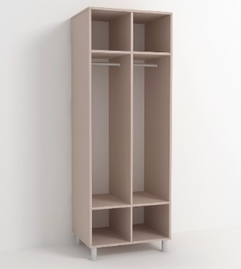 |  | Buc. | 3 |  |  | Dulap pentru haine (600x550x2000mm)  Materiale: PAL melaminat tip Egger sau similar cu gr. 18mm, prelucrat cu ABS 2mm si 0,5mm.  Feronerie: bară metalică pentru umerașe; balamale cu mechanism de închidere lentă; mânere metalice; picioare metalice reglabile h-100mm.  - Obligatoriu ieșirea la fața locului pentru precizarea dimensiunilor;  Culoarea la solicitarea benificiarului. 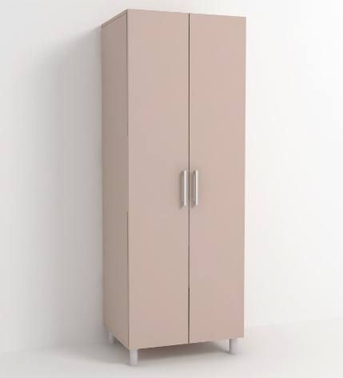 | 10250,00
4.3 |  | 39100000-3 |  | Set mobilier  1400x550x2000  (Farmacist diriginte) 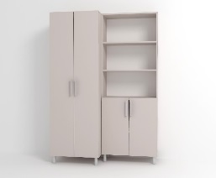 |  | Set. | 1 |  |  | Set mobilier (1400x550x2000mm)  Format din două compartimente: unul pentru haine (600x550x2000) și unul pentru mape (800x400x2000).  Materiale: PAL melaminat tip Egger sau similar cu gr. 18mm, prelucrat cu ABS 2mm si 0,5mm.  Feronerie: bară metalică pentru umerașe; balamale cu mechanism de închidere lentă; mânere metalice; picioare metalice reglabile h-100mm.  - Obligatoriu ieșirea la fața locului pentru precizarea dimensiunilor;  Culoarea la solicitarea benificiarului. 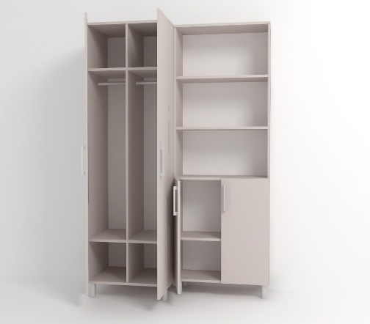 | 6083,00
4.4 |  | 39100000-3 |  | Dulap  800x400x2000  (Boxă elaborării extemporale) 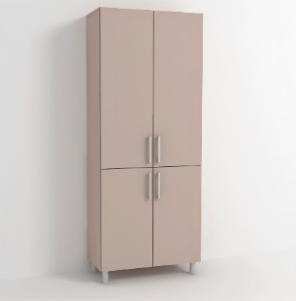 |  | Buc. | 1 |  |  | Dulap (800x400x2000mm)  De tip închis.  Materiale: PAL melaminat tip Egger sau similar cu gr. 18mm, prelucrat cu ABS 2mm si 0,5mm.  Feronerie: balamale cu mechanism de închidere lentă; mânere metalice; picioare metalice reglabile h-100mm.  - Obligatoriu ieșirea la fața locului pentru precizarea dimensiunilor;  Culoarea la solicitarea benificiarului. 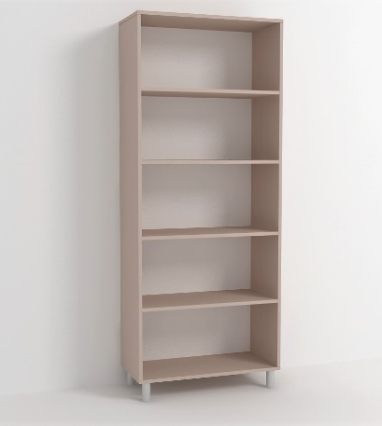 | 3000,00
4.5 |  | 39100000-3 |  | Dulap  600x450x2260  (Depozit I 10, Depozit II 6) |  | Buc. | 16 |  |  | Dulap (600x450x2260mm)  Materiale: PAL melaminat tip Egger sau similar cu gr. 18mm, prelucrat cu ABS 2mm si 0,5mm.  Feronerie: balamale cu mechanism de închidere lentă; mânere metalice; picioare metalice reglabile h-100mm.  - Obligatoriu ieșirea la fața locului pentru precizarea dimensiunilor;  Culoarea la solicitarea benificiarului. 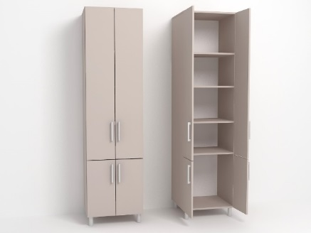 | 49333,00
4.6 |  | 39100000-3 |  | Dulap  600x450x2260  (Depozit I) |  | Buc. | 4 |  |  | Dulap (600x450x2260mm)  Materiale: PAL melaminat tip Egger sau similar cu gr. 18mm, prelucrat cu ABS 2mm si 0,5mm.  Feronerie: balamale cu mechanism de închidere lentă; glisiere cu bilă; mânere metalice; picioare metalice reglabile h-100mm.  - Obligatoriu ieșirea la fața locului pentru precizarea dimensiunilor;  Culoarea la solicitarea benificiarului.  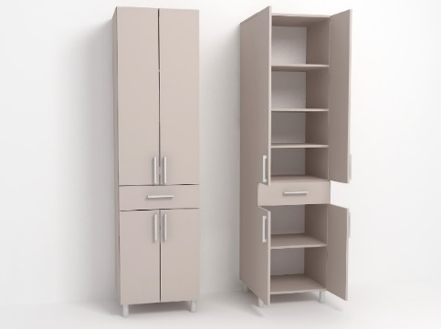 | 14000,00
4.7 |  | 39100000-3 |  | Masă de distribuire 1200x600x800  (Depozit) 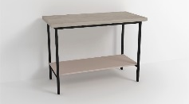 |  | Buc. | 1 |  |  | Masă de distribuire (1200x600x800mm)  Pe carcasă metalică (țeavă 25x25) acoperită cu vopsea polimerică în câmp electrostatic.  Materiale: Topul realizat din blat postforming cu gr. 38mm, prelucrat cu ABS 2mm. Pe carcass metalică din țeavă 25x25mm, acoperită cu vopsea polimerică.  - Obligatoriu ieșirea la fața locului pentru precizarea dimensiunilor;  Culoarea la solicitarea benificiarului. | 2667,00
4.8 |  | 39100000-3 |  | Masă – birou de lucru 1500x1500x780  (Asistente 2, Farmacist diriginte) |  | Buc. | 3 |  |  | Masă – birou de lucru (1500x1500x780mm)  Pe carcasă metalică (țeavă 40x20) acoperită cu vopsea polimerică în câmp electrostatic. Dotată cu tumbă pe rotile cu trei sertare (400x500x600mm) și o tumbă de tip deschis cu rafturi (800x400x780mm).  Materiale: PAL melaminat tip Egger sau similar cu gr. 18mm, prelucrat cu ABS 2mm si 0,5mm.  Feronerie: glisiere cu bile; mânere metalice; rotile; piciorușe reglabile.  - Obligatoriu ieșirea la fața locului pentru precizarea dimensiunilor;  Culoarea la solicitarea benificiarului. 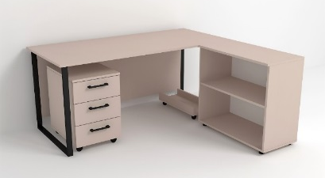 | 13750,00
 |  |  |  |  |  |  |  |  |  | Total Lot 4: | 104416,00
Lot.5 MOBILIER Bioinginer
5.1 |  | 39100000-3 |  | Masă – birou de lucru 1300x650x780  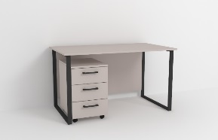 |  | Buc. | 2 |  |  | Masă – birou de lucru (1300x650x780mm)  Pe carcasă metalică (țeavă 40x20) acoperită cu vopsea polimerică în câmp electrostatic. Dotată cu tumbă pe rotile cu trei sertare (400x500x600mm).  Materiale: PAL melaminat tip Egger sau similar cu gr. 18mm, prelucrat cu ABS 2mm si 0,5mm.  Feronerie: glisiere cu bile; mânere metalice.  -Obligatoriu ieșirea la fața locului pentru precizarea dimensiunilor;  -Culoarea la solicitarea benificiarului. | 7000,00
 |  |  |  |  |  |  |  |  |  | Total Lot 5: | 7000,00
Lot.6 MOBILIER IT
6.1 |  | 39100000-3 |  | Masă – birou de lucru 1500x700x780  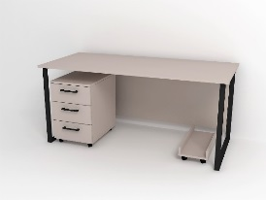 |  | Buc. | 2 |  |  | Masă – birou de lucru (1500x700x780mm)  Pe carcasă metalică (țeavă 40x20) acoperită cu vopsea polimerică în câmp electrostatic. Dotată cu tumbă pe rotile cu trei sertare (400x500x600mm).  Materiale: PAL melaminat tip Egger sau similar cu gr. 18mm, prelucrat cu ABS 2mm si 0,5mm.  Feronerie: glisiere cu bile; mânere metalice.  - Obligatoriu ieșirea la fața locului pentru precizarea dimensiunilor;  Culoarea la solicitarea benificiarului | 7667,00
6.2 |  | 39100000-3 |  | Set mobilier  2150x400x2000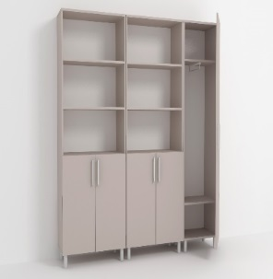 |  | Set. | 1 |  |  | Set mobilier (2150x400x2000mm)  Format din trei compartimente, unul pentru haine (550x400x2000) și două pentru mape (800x550x2000).  Materiale: PAL melaminat tip Egger sau similar cu gr. 18mm, prelucrat cu ABS 2mm si 0,5mm.  Feronerie: suport telescopic pentru umerașe; balamale cu mechanism de închidere lentă; mânere metalice; picioare metalice reglabile h-100mm.  - Obligatoriu ieșirea la fața locului pentru precizarea dimensiunilor;  Culoarea la solicitarea benificiarului. | 7667,00
 |  |  |  |  |  |  |  |  |  | Total Lot 6: | 15334,00
Lot.7 MOBILIER Statistica
7.1 |  | 39100000-3 |  | Tumbă  500x450x750 |  | Buc. | 1 |  |  | Tumbă (500x450x750mm)  Materiale: PAL melaminat tip Egger sau similar cu gr. 18mm, prelucrat cu ABS 2mm si 0,5mm.  Feronerie: balamale cu mechanism de închidere lentă; glisiere cu bilă; mânere metalice; picioare metalice reglabile h-100mm.  - Obligatoriu ieșirea la fața locului pentru precizarea dimensiunilor;  Culoarea la solicitarea benificiarului. 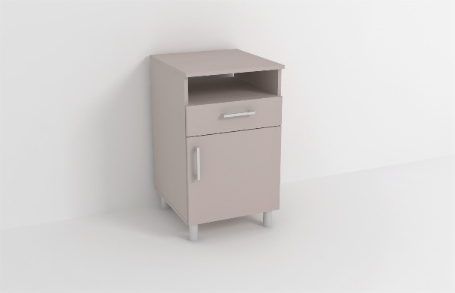 | 1750,00
7.2 |  | 39100000-3 |  | Dulap pentru haine  650x550x2000  (Operatori et.1) 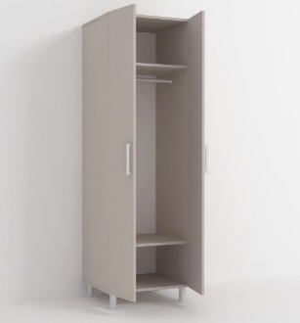 |  | Buc. | 1 |  |  | Dulap pentru haine (650x550x2000mm)  Materiale: PAL melaminat tip Egger sau similar cu gr. 18mm, prelucrat cu ABS 2mm si 0,5mm.  Feronerie: bară metalică pentru umerașe; balamale cu mechanism de închidere lentă; mânere metalice; picioare metalice reglabile h-100mm.  - Obligatoriu ieșirea la fața locului pentru precizarea dimensiunilor;  Culoarea la solicitarea benificiarului. 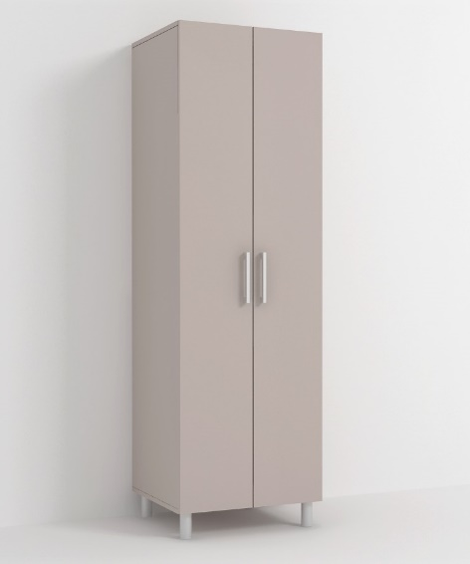 | 3083,00
7.3 |  | 39100000-3 |  | Dulap pentru mape  1140x350x1980  (Operatori et.1) |  | Buc. | 1 |  |  | Dulap pentru mape (1140x350x1980mm)  Materiale: PAL melaminat tip Egger sau similar cu gr. 18mm, prelucrat cu ABS 2mm si 0,5mm.  Feronerie: balamale cu mechanism de închidere lentă; mânere metalice; picioare metalice reglabile h-100mm.  - Obligatoriu ieșirea la fața locului pentru precizarea dimensiunilor;  Culoarea la solicitarea benificiarului. 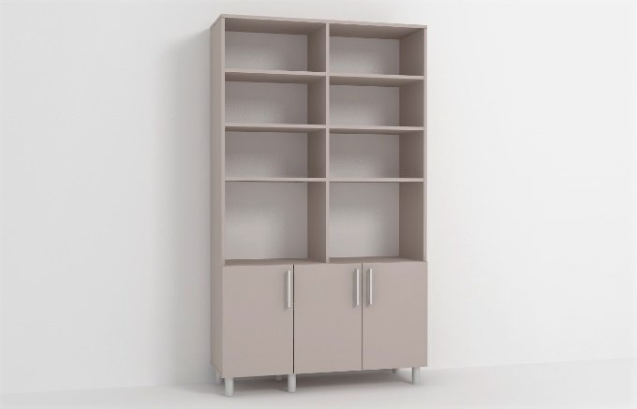 | 4917,00
7.4 |  | 39100000-3 |  | Tumbă  1000x420x860  (Operatori et.1) |  | Buc. | 1 |  |  | Tumbă (1000x420x860mm)  Materiale: PAL melaminat tip Egger sau similar cu gr. 18mm, prelucrat cu ABS 2mm si 0,5mm.  Feronerie: balamale cu mechanism de închidere lentă; mânere metalice; picioare metalice reglabile h-100mm.  - Obligatoriu ieșirea la fața locului pentru precizarea dimensiunilor;  Culoarea la solicitarea benificiarului. 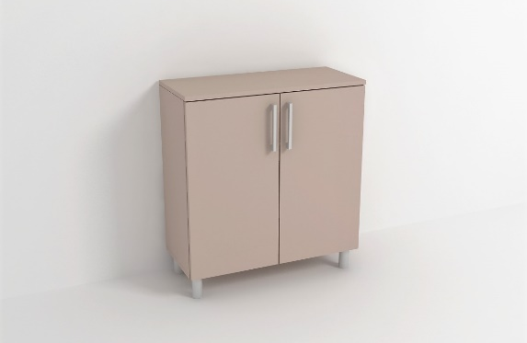 | 1833,00
7.5 |  | 39100000-3 |  | Masă – birou de lucru 1300x600x780  (Statistica) |  | Buc. | 2 |  |  | Masă – birou de lucru (1300x600x780mm)  Pe carcasă metalică (țeavă 40x20) acoperită cu vopsea polimerică în câmp electrostatic. Dotată cu tumbă pe rotile cu trei sertare (400x500x600mm).  Materiale: PAL melaminat tip Egger sau similar cu gr. 18mm, prelucrat cu ABS 2mm si 0,5mm.  Feronerie: glisiere cu bile; rotile; mânere metalice.  - Obligatoriu ieșirea la fața locului pentru precizarea dimensiunilor;  Culoarea la solicitarea benificiarului. 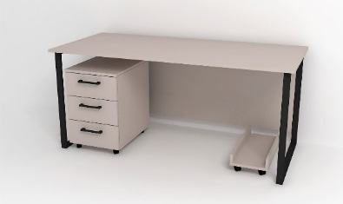 | 7333,00
 |  |  |  |  |  |  |  |  |  | Total Lot 7: | 18916,00
Lot.8 MOBILIER
8.1 |  | 39100000-3 |  | Masă – birou de lucru1900x3800x780 |  | Set | 1 |  |  | 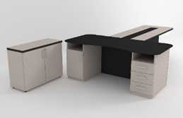  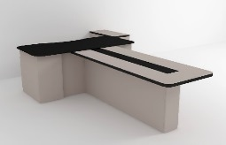  Masă – birou de lucru (1900x3800x780mm)  Dotată cu două tumbe încorporae una cu sertare și una cu ușă. În față o anexă (2000x800x760mm) cu priză încorporată în blat și o tumbă lateral cu uși și rafturi (900x500x760mm).  Materiale: PAL melaminat tip Egger sau similar cu gr. 36mm și 18mm, prelucrat cu ABS 2mm si 0,5mm. Blatul mesei din sticlă neagră, anexa în față cu element decorative din sticlă neagră.  Feronerie: Priză dublă 220V + USB; glisiere cu bile; mânere metalice; rotile; piciorușe reglabile.  - Obligatoriu ieșirea la fața locului pentru precizarea dimensiunilor;  Culoarea la solicitarea benificiarului. | 13250,00
8.2 |  | 39100000-3 |  | Tribună  500x400x1150 |  | Buc. | 1 |  |  | Tribună (500x400x1150)  Materiale: PAL melaminat tip Egger sau similar cu gr. 36mm și 18mm, prelucrat cu ABS 2mm si 0,5mm.  - Obligatoriu ieșirea la fața locului pentru precizarea dimensiunilor;  Culoarea la solicitarea benificiarului. 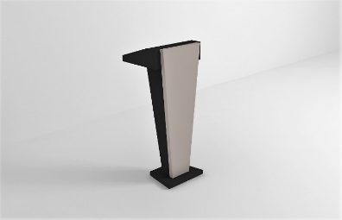 | 2667,00
8.3 |  | 39100000-3 |  | Masă - Tribună  3700x700x780 |  | Buc. | 1 |  |  | Masă – Tribună (3700x700x780)  Materiale: PAL melaminat tip Egger sau similar cu gr. 36mm și 18mm, prelucrat cu ABS 2mm si 0,5mm.  - Obligatoriu ieșirea la fața locului pentru precizarea dimensiunilor;  Culoarea la solicitarea benificiarului. 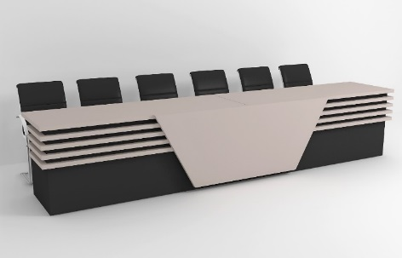 | 10000,00
8.4 |  | 39100000-3 |  | Dulap vitrină de tip încorporat  1400x330x2630 |  | buc | 1 |  |  | 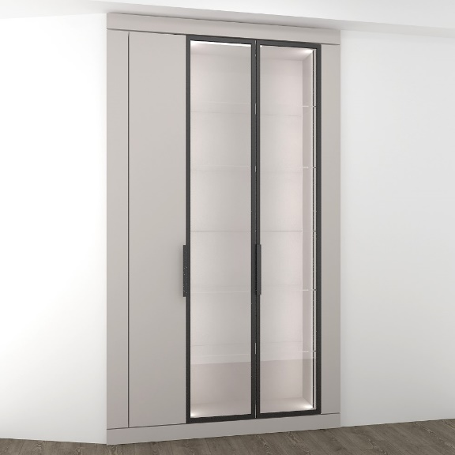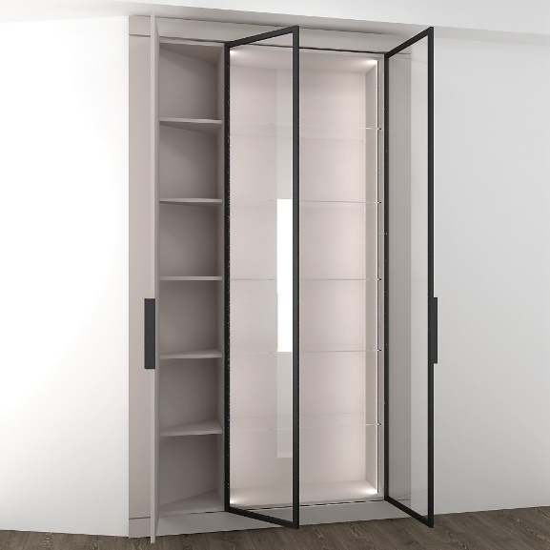  Dulap vitrină de tip încorporat (1400x330x2630mm)  Materiale: Corpul din PAL melaminat tip Egger sau similar cu gr. 18mm, prelucrat cu ABS 2mm si 0,5mm. Rafturile din sticlă grosimea 5 mm. Uși din sticlă în profil de aluminiu culoarea grafit 20 х 20 mm.  Feronerie: Balamale cu mechanism de închidere lentă; mânere metalice; picioare reglabile h-100mm; iluminare cu bandă LED în profil incorporabil.  - Obligatoriu ieșirea la fața locului pentru precizarea dimensiunilor;  Culoarea la solicitarea benificiarului. | 13000,00
8.5 |  | 39100000-3 |  | Masă reviste, cafea  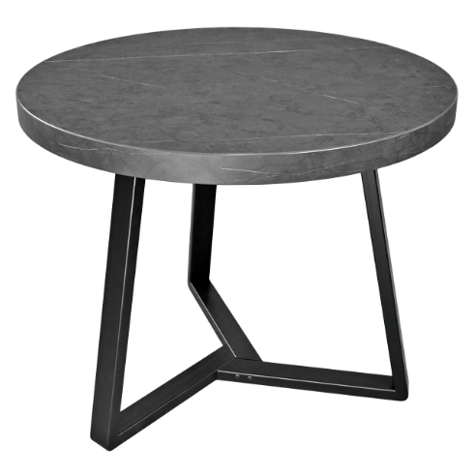 |  | Buc. | 1 |  |  | Masă reviste, cafea  Material: Blat din PAL melaminat de 36 mm, cu o suprafață netedă și rezistentă la zgârieturi, prelucrat cu cant 2/42mm.  Carcasa măsuței realizată din metal vopsit în câmp electrostatic.  Dimensiuni: diametru 600mm, înălțimea 450mm.  Culoarea la solicitarea benificiarului. | 850,00
8.6 |  | 39100000-3 |  | Masă reviste, cafea  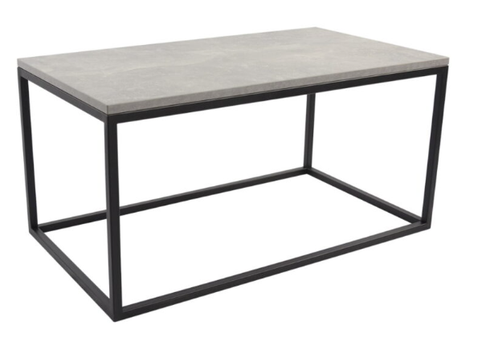 |  | Buc. | 1 |  |  | Masă reviste, cafea  Material: Blat din PAL melaminat de 18 mm, cu o suprafață netedă și rezistentă la zgârieturi, prelucrat cu cant 2/22mm.  Carcasa măsuței realizată din metal vopsit în câmp electrostatic.  Dimensiuni: 900 x 500 x 450(mm).  Culoarea la solicitarea beneficiarului. | 850,00
 |  |  |  |  |  |  |  |  |  | Total Lot 8: | 40617,00
Lot.9 Masă pentru schimbarea scutecului la copii (UPU)
9.1 |  | 39100000-3 |  | Masă pentru schimbarea scutecului la copii |  | Buc. | 1 |  |  | Masă înfășat pentru bebeluși lemn masiv Vintage 76 x 44 x 86 cm cu 2 rafturi de depozitare înalte Culoarea la solicitarea benificiarului 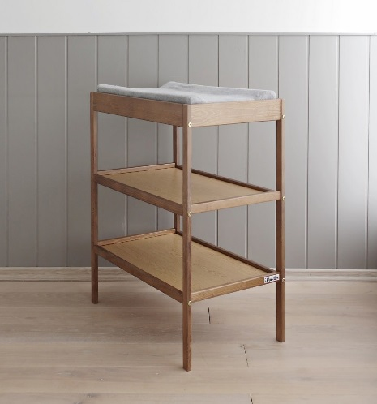  Inclus Saltea pentru masă cu husă detasabilă bumbac | 500,00
 |  |  |  |  |  |  |  |  |  | Total Lot 9 : | 500,00
Valoarea estimativă totală |  |  |  |  |  |  |  |  |  |  | 763 950,00

